Tương lai nợ công của Việt Nam: xu hướng và thách thức
Đỗ Thiên Anh Tuấn

Quy mô nợ công của Việt Nam đã bắt đầu tăng tốc mạnh vào năm 2009 khi Chính phủ Việt Nam quyết định đưa ra gói kích thích kinh tế quy mô lớn trong điều kiện ngân sách vốn đang bị thâm thủng triền miên trong nhiều năm. Dù có vài tín hiệu tích cực gần đây cho thấy Chính phủ đang tiến hành cắt giảm đầu tư công và giảm bội chi ngân sách nhưng tỷ lệ nợ công trên GDP của Việt Nam vẫn tiếp tục tăng lên trong khi kinh tế bắt đầu tăng trưởng chậm lại. Trong nghiên cứu này, chúng tôi đưa ra dự báo tỷ lệ nợ công của Việt Nam sẽ còn tiếp tục tăng lên trong những năm tới với mức độ khác nhau tùy theo các viễn cảnh của nền kinh tế và tài khóa. Trong trung hạn, tỷ lệ nợ công sẽ giảm xuống tùy vào khả năng của Chính phủ trong việc cắt giảm thâm hụt ngân sách. Tranh luận về ngưỡng nợ công an toàn sẽ không có ý nghĩa nếu như ngân sách không bao giờ đạt được mức thặng dư cần thiết. Siết chặt kỷ luật tài khóa, giảm dần bội chi và tiến đến gia tăng tích lũy ngân sách là phương cách hữu hiệu nhất để giảm tỷ lệ nợ công về mức an toàn và đảm bảo an ninh tài khóa cho Chính phủ Việt Nam.

Giới thiệu
Tưởng rằng kinh tế Việt Nam đã đi vào đường băng “cất cánh” vào năm 2007 khi mức tăng trưởng kinh tế lên đến 8,48% - mức cao nhất trong vòng 10 năm trước đó. Thế nhưng tình hình thực tế những năm sau đó cho thấy điều hoàn toàn ngược lại. Kinh tế Việt Nam từ đó liên tục “ngụp lặn” trong các bất ổn vĩ mô với tình trạng lạm phát cao và tăng trưởng kinh tế chậm lại đến mức gần như đình trệ. Năm 2009, cũng như nhiều nước khác, để chống suy giảm kinh tế Chính phủ Việt Nam đã đưa ra gói kích thích kinh tế trị giá lên đến 8 tỷ USD, tương đương hơn 8% GDP.¹ Ðiều đáng nói là trong khi ngân sách của Chính phủ vốn đã thâm thủng lớn thì việc đưa ra gói kích cầu đầy tham vọng sẽ mang lại nhiều rủi ro cho nền kinh tế. Thâm hụt ngân sách năm 2009 của Việt Nam theo báo cáo của Chính phủ là 6,9% GDP nhưng theo tính toán của Ngân hàng Phát triển Châu Á (ADB) có thể lên đến hơn 8% GDP, thậm chí gần 9% GDP nếu tính cả các khoản thâm hụt ngoài ngân sách. Mặc dù được hỗ trợ bởi gói kích cầu quy mô lớn nhưng tăng trưởng kinh tế năm 2009 cũng chỉ đạt 5,32% - mức thấp nhất trong hơn 10 năm qua.
Tăng trưởng kinh tế thấp trong khi thâm hụt ngân sách lên đến đỉnh điểm đã làm cho tỷ lệ nợ chính phủ trên GDP nhảy vọt từ mức khoảng 42,9% năm 2008 lên đến 51,16% năm 2009,² tức đã vượt qua ngưỡng nợ công vốn được xem là an toàn trước đó là 50% GDP. Có vẻ mức nợ này chưa phải quá lớn đến mức đủ để cảnh báo các nhà chức trách khi vẫn luôn có những trấn an rằng nợ vẫn đang “trong tầm kiểm soát”. Ðiều đáng ngờ là ngưỡng nợ an toàn luôn được tịnh tiến lên trong khi thiếu những giải trình có trách nhiệm.³ Mặc dù vậy, có một điều mà người ta không thể phớt lờ là tỷ lệ nợ công đang tăng lên và tăng nhanh. Nghiên cứu này trước hết dành một phần để đánh giá thực trạng nợ công của Việt Nam, sau đó sẽ sử dụng mô hình động về nợ công để dự báo xu hướng nợ công của Việt Nam trong tương lai. Trên cơ sở dự báo về xu hướng nợ công, nghiên cứu sẽ phân tích những rủi ro mà Chính phủ cũng như nền kinh tế sẽ phải đối mặt đi kèm với tình trạng gia tăng nợ công quá mức, trong đó có thách thức của ngân hàng trung ương trong việc điều hành chính sách tiền tệ nhằm đảm bảo mục tiêu kiềm chế lạm phát và ổn định giá cả. Cuối cùng, nghiên cứu đưa ra một số kết luận và hàm ý chính sách về định hướng quản lý nợ ở Việt Nam trong giai đoạn tới nhằm hướng đến mục tiêu an toàn tài khóa quốc gia.

Thực trạng nợ công: những thách thức ngắn hạn
Từ sau cuộc khủng hoảng Ðông Á 1997 - 1998, tỷ lệ chi tiêu của Chính phủ so với GDP ngày càng tăng lên, từ mức khoảng 21,6% năm 1998 lên mức đỉnh 33,4% năm 2009 và 32,15% năm 2010. Tỷ lệ chi tiêu so với GDP tăng lên cũng đồng nghĩa với việc nhu cầu chi tiêu của Chính phủ tăng nhanh hơn mức tăng của GDP. Nói cách khác, nhu cầu chi tiêu của Chính phủ đang có khuynh hướng tăng nhanh hơn lượng của cải mà nền kinh tế có khả năng tạo ra.Trong khi đó, các khoản thu ngân sách hàng năm của Chính phủ luôn chiếm tỷ lệ thấp hơn trong GDP so với chi tiêu. Ðiều này cũng có nghĩa là Chính phủ Việt Nam luôn phải gánh chịu bội chi ngân sách triền miên, ít nhất là từ sau cuộc khủng hoảng tài chính Ðông Á đến nay. Tỷ lệ bội chi ngân sách đạt mức đỉnh điểm gần 8,9% GDP năm 2009 khi Việt Nam đối mặt với tình trạng suy giảm kinh tế và buộc phải đưa ra gói kích thích kinh tế quy mô lớn như đã giới thiệu ở phần trên. (Hình 1, hình 2)

§
Hình 1. Thu chi ngân sách và vay ròng của Chính phủ Việt Nam (% GDP)
Hình 2. Tỷ lệ nợ công trên GDP của Việt Nam và các nước so sánh (% GDP)
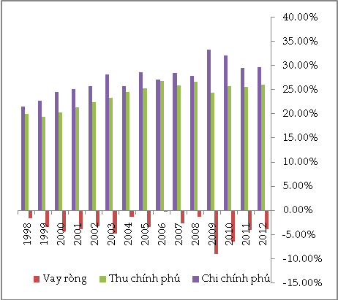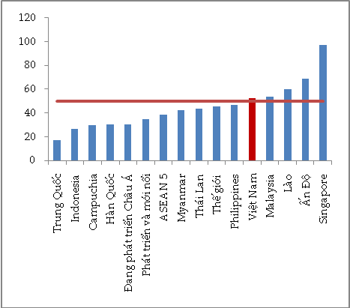
Nguồn: IMF, WB

Tình trạng bội chi ngân sách cao và kéo dài trong nhiều năm trong khi tăng trưởng kinh tế bình quân nhìn chung không cao đã dẫn đến hệ quả tất yếu là tỷ lệ nợ trên GDP của Chính phủ cũng liên tục tăng lên. Hình 3 cho thấy tỷ lệ nợ gộp trên GDP của Chính phủ Việt Nam tăng rất nhanh từ mức chỉ khoảng 31,6% GDP năm 2001 nay đã lên đến trên 50% GDP. Ðiều đáng nói là dường như có một sự chủ quan nào đó được thể hiện qua các phát biểu của các quan chức Chính phủ. Khi tỷ lệ nợ công khoảng 30% GDP thì người ta cho rằng 40% mới đáng ngại nhưng khi tỷ lệ này lên trên 40% thì người ta lại nói rằng 50% mới là chuẩn an toàn của thế giới, rồi một lần nữa khi cái chuẩn an toàn này bị phá vỡ vào năm 2009 thì người ta lại đề xuất mức chuẩn an toàn của Việt Nam phải là 60% GDP. Hình 3 cũng cho thấy tỷ lệ nợ ròng so với GDP của Chính phủ cũng tăng lên liên tục qua các năm nhưng quan trọng hơn, tỷ lệ này có khuynh hướng tăng nhanh hơn tỷ lệ nợ gộp từ năm 2008 trở lại đây do các tài sản và dự trữ tài chính của Chính phủ liên tục sụt giảm. (Hình 3, Hình 4)

Hình 3. Tỷ lệ nợ gộp và nợ ròng của Chính phủ Việt Nam (% GDP)
Hình 4. Thâm hụt vãng lai và tỷ lệ nợ nước ngoài của Việt Nam (% GDP)
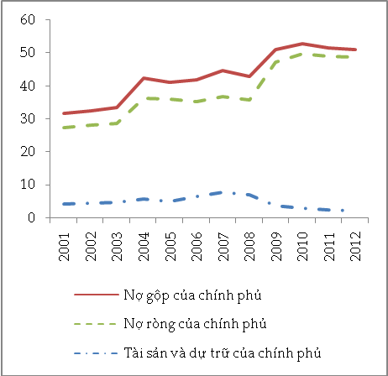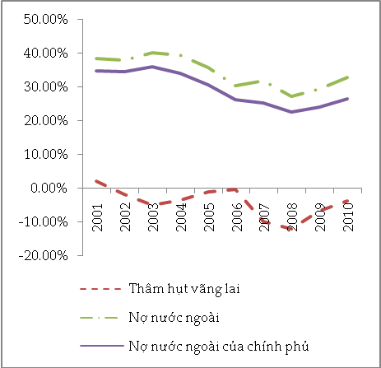
Nguồn: IMF, WB

So sánh với các nước trong khu vực Ðông Nam Á (Hình 5) cho thấy, tỷ lệ nợ công gộp trên GDP của Việt Nam hiện chỉ đứng sau Singapore, Malaysia và Lào, trong khi cao hơn rất nhiều so với các nước còn lại. Nếu như việc so sánh với Singapore tỏ ra khiên cưỡng vì đây là một nước đã phát triển có thu nhập đầu người rất cao và năng lực tài chính khá bền vững thì tỷ lệ nợ công của Lào và Malaysia cao hơn Việt Nam không đáng kể, thậm chí tỷ lệ nợ công của Lào đang có khuynh hướng cải thiện. Bức tranh cũng tương tự nếu so sánh với các nước và nhóm nước khác (Hình 6). Năm 2010, tỷ lệ nợ công gộp trên GDP bình quân của thế giới là 46,7%, của các nước đang phát triển và mới nổi là 35,09%, còn các nước đang phát triển Châu Á chỉ là 31,03%, trong khi Việt Nam là 52,85%. Riêng đối với Trung Quốc, một nước có thể chế chính trị tương đồng với Việt Nam và cũng có quy mô khu vực công rất lớn nhưng tỷ lệ nợ công gộp trên GDP của nước này năm 2010 chỉ là 17,71%. (Hình 5, Hình 6)

Hình 5. Nợ công của Việt Nam so sánh với các nước ASEAN (% GDP)
Hình 6. Nợ công của Việt Nam so với các nhóm nước khác (% GDP)
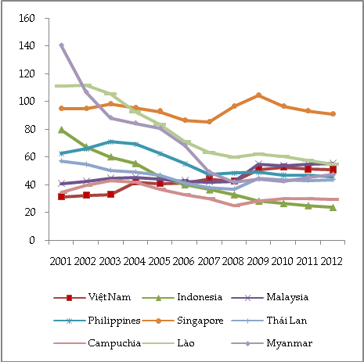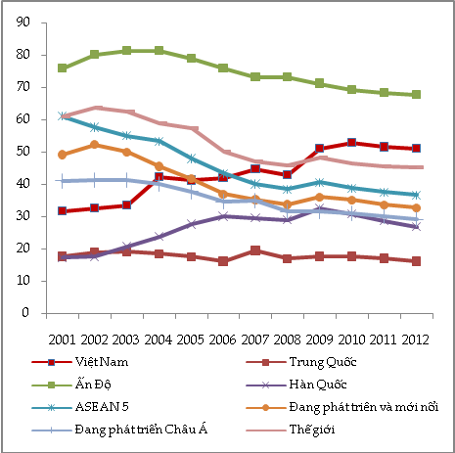
Nguồn: IMF, WB

Trong cơ cấu nợ công của Việt Nam thì nợ nước ngoài luôn chiếm tỷ trọng lớn hơn. Năm 2009, tỷ trọng nợ nước ngoài trong cơ cấu nợ công của Việt Nam khoảng gần 62,58% và đến năm 2010, tăng lên gần 65%. Ðiều cần nói thêm là trong cơ cấu nợ nước ngoài của Việt Nam thì tỷ trọng nợ của khu vực chính phủ chiếm đến trên dưới 80%, trong khi khu vực tư nhân chỉ chiếm khoảng 20%. Mặc dù tỷ trọng nợ của khu vực chính phủ đã có phần giảm đi nhưng tỷ trọng này vẫn còn rất cao. Vấn đề quan trọng nằm ở năng lực quản lý nợ và hiệu quả sử dụng nợ vay của các khu vực. Mặc dù niềm tin của thị trường thường đặt trọng số lớn hơn vào khu vực chính phủ nhưng điều này không đồng nghĩa với việc nợ vay sẽ sử dụng và quản lý tốt hơn ở khu vực công so với khu vực tư nhân. Ðiều đáng lưu ý là trong cơ cấu tỷ lệ nợ nước ngoài của Chính phủ thì tỷ trọng nợ do Chính phủ bảo lãnh đang ngày càng tăng nhanh từ mức khoảng 7% năm 2006 lên 14,29% năm 2010. Trong cơ cấu của các khoản vay mới, các khoản nợ nước ngoài do Chính phủ bảo lãnh thậm chí còn chiếm tỷ trọng lớn hơn nhiều và đạt mức 18,5% năm 2010. Một điều cũng đáng lo ngại nữa là gánh nặng lãi vay đối với các khoản nợ nước ngoài do Chính phủ bảo lãnh thường rất cao, từ mức chỉ khoảng 13,08% trong cơ cấu trả lãi vay năm 2006 thì năm 2010 đã lên đến 32,07%. Ðiều này một phần là do lãi suất đối với các khoản vay do chính phủ bảo lãnh thường rất cao khoảng gấp 2 đến 3 lần mức lãi suất khoản vay của chính phủ. (Bảng 1)

Bảng 1.Lãi suất hiệu dụng của các khoản nợ nước ngoài của Việt Nam

 | 2003 | 2004 | 2005 | 2006 | 2007 | 2008 | 2009 | 2010
USD
Tổng cộng | 1.95% | 2.29% | 1.90% | 2.20% | 2.18% | 2.07% | 1.95% | 2.04%
Nợ của chính phủ | 1.80% | 2.16% | 1.68% | 2.05% | 1.98% | 1.68% | 1.53% | 1.62%
Nợ được chính phủ bảo lãnh | 4.89% | 4.12% | 4.97% | 4.44% | 4.34% | 4.94% | 4.54% | 4.59%
VND
Tổng cộng | 1.94% | 2.29% | 1.90% | 2.20% | 2.19% | 2.06% | 1.95% | 2.08%
Nợ của chính phủ | 1.79% | 2.17% | 1.68% | 2.05% | 1.98% | 1.67% | 1.53% | 1.65%
Nợ được chính phủ bảo lãnh | 4.88% | 4.13% | 4.97% | 4.43% | 4.34% | 4.92% | 4.55% | 4.67%
Nguồn: Tính từ số liệu Bộ Tài chính, Bản tin nợ nước ngoài số 1 và số 7.

Tỷ trọng nợ nước ngoài lớn trong cơ cấu nợ công của Việt Nam còn đặt ra một rủi ro lớn khác bên cạnh cạnh rủi ro lãi suất đó là rủi ro tỷ giá. Nếu tình trạng này không được xử lý tốt sẽ đặt Việt Nam vào thế tiến thoái lưỡng nan đối với chính sách tỷ giá. Nghĩa là, nếu tiền đồng bị giảm giá sẽ làm tăng gánh nặng nợ nước ngoài của Việt Nam nói chung và nợ nước ngoài của Chính phủ nói riêng nhưng nếu níu kéo tỷ giá sẽ càng làm tăng áp lực lên cán cân thương mại vốn đã thâm hụt kéo dài. (Hình 7)

Hình 7. Cơ cấu nợ nước ngoài giữa hai khu vực của Việt Nam
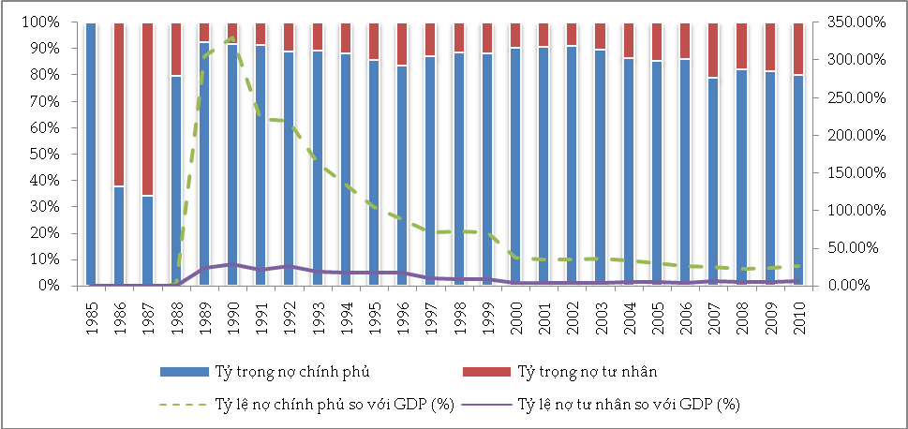
Nguồn: WB

Một cách tiếp cận dự báo nợ công
Phần này trình bày một cách tiếp cận đại số đơn giản nhằm phân tích và dự báo xu thế nợ công của Việt Nam trong tương lai. Mô hình được sử dụng ở nghiên cứu này là mô hình động về nợ công do Cecchetti, Mohanty và Zampolli (2010) phát triển và được các tác giả này dùng trong việc đánh giá và dự báo xu hướng nợ công của các nước OECD.⁴
Chúng ta bắt đầu với đẳng thức ngân sách khu vực công hợp nhất như sau:
(1)
Trong đó, là mức chi tiêu ngân sách cơ bản năm t, là lãi suất vay nợ danh nghĩa tính trên khoản nợ công danh nghĩa . Phần bên trái của đẳng thức (1) cho biết các khoản chi tiêu ngân sách của chính phủ bao gồm: khoản chi ngân sách cơ bản , chi trả lãi vay , và chi trả nợ năm trước . Trong khi đó, phần bên phải của đẳng thức (1) cho biết các nguồn dùng để tài trợ cho các khoản chi này, gồm thuế , các khoản vay nợ mới trong năm , và in thêm tiền . Sắp xếp lại đẳng thức (1) bằng cách chuyển khoản trả nợ năm trước sang vế phải:
(2)
Chia hai vế của đẳng thức (2) cho GDP danh nghĩa để có được tỷ lệ so với GDP tương ứng:
(3)
Trong đó,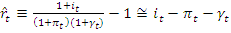
Đặt, và
Thay vào (3) và chuyển vế một số hạng tử, ta được:
(4)
Đẳng thức (4) cung cấp cho chúng ta một số hàm ý quan trọng. Thứ nhất, sự thay đổi tỷ lệ nợ công so với GDP tỷ lệ với các khoản thanh toán lãi thực (lãi được điều chỉnh bởi lạm phát và tăng trưởng GDP thực ). Điều này có nghĩa là, khi tỷ lệ nợ trên GDP tăng lên hoặc/và lãi suất thực tăng lên sẽ càng làm tăng gánh nặng nợ trên GDP, ngay khi giả định rằng trạng thái ngân sách so với GDP không đổi cũng như ngân hàng trung ương không thay đổi cơ sở tiền. Thứ hai, tỷ lệ nợ so với GDP càng được mở rộng nếu ngân sách tiếp tục thâm hụt (). Một hệ quả kép là khi tỷ lệ nợ so với GDP tăng do thâm hụt ngân sách sẽ làm gia tăng gánh nặng lãi vay phải trả, và điều này lại càng gây áp lực hơn nữa đối với hoạt động ngân sách cũng như tỷ lệ nợ công trên GDP. Hơn nữa, nếu lãi suất thực hiệu dụng của khoản nợ lớn hơn tốc độ tăng trưởng GDP thì tỷ lệ nợ công so với GDP sẽ càng tăng lên, thậm chí trong trường hợp chính phủ có thể duy trì được trạng thái cân bằng ngân sách. Trong trường hợp này thì việc đi vay nợ mới chỉ đủ để bù đắp các khoản thanh toán lãi cho các khoản nợ đã vay mà thôi.
Tiếp tục biến đổi đẳng thức (4) bằng cách chia hai vế cho , ta có:
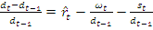 (5)
Đẳng thức (5) cho thấy sự thay đổi của tỷ lệ nợ công trên GDP phụ thuộc vào mức lãi suất thực hiệu dụng, mức thâm hụt ngân sách cơ bản so với nợ, và mức thay đổi cơ sở tiền so với nợ.Giả sử tạm thời bỏ qua yếu tố tiền tệ, để tỷ lệ nợ trên GDP không đổi thì chính phủ phải duy trì được mức thặng dư ngân sách cơ bản so với nợ phải tương đương độ chênh lệch giữa lãi suất thực của khoản nợ với tăng trưởng sản lượng thực.Bằng cách biến đổi đẳng thức (5), chúng ta thấy rõ nhận xét này:
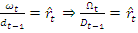 (6)

Nếu như độ chênh lệch giữa lãi suất thực so với tăng trưởng sản lượng thực tăng lên, trong khi trạng thái ngân sách không được cải thiện thì tỷ lệ nợ so với GDP càng tăng và ngược lại. Biểu diễn hình học mối quan hệ (6) chính là đường 45º trên đồ thị. Các điểm trên đường này thể hiện sự cân bằng của tỷ lệ nợ công trên GDP. Các điểm nằm phía trên đường 45º, điểm A, sẽ giúp làm giảm tốc độ tăng của tỷ lệ nợ trên GDP. Ngược lại, các điểm nằm phía dưới đường 45º, điểm B, lại làm gia tăng tốc độ tăng của tỷ lệ nợ trên GDP. Các điểm nằm càng xa đường 45º thì mức điều chỉnh sẽ càng lớn. Tại điểm C sẽ có mức điều chỉnh tăng tỷ lệ nợ trên GDP rất lớn do tình trạng tài khóa đang thâm hụt. Ðiểm C cũng phù hợp với tình huống Việt Nam hiện nay. (Sơ đồ 1)

Sơ đồ 1.Lãi suất thực hiệu dụng và cân bằng tài khóa cơ bản
Tăng tốc độ tăng tỷ lệ nợ trên GDP một khoảng tương ứng
Đường 45º – Cân bằng tỷ lệ nợ trên GDP
Giảm tốc độ tăng tỷ lệ nợ trên GDP một khoảng tương ứng
A
B
C

Bên cạnh đó, việc đi vay mới lại càng làm tăng gánh nặng trả lãi trong tương lai, mà điều này lại dẫn đến việc phải phát hành thêm nợ mới và vòng xoáy cứ thế lặp lại. Nói cách khác, việc vay nợ mới để trả nợ cũ sẽ rất nguy hiểm khi các khoản nợ vay mới không tăng kịp với tốc độ tăng nhanh của khoản lãi vay phải trả. Hành động vay nợ mới chỉ để thanh toán lãi nợ cũ của Chính phủ tương tự như trò chơi Ponzi đầy rủi ro và nguy hiểm trên thị trường tài chính. Tuy nhiên, ngay cả Chính phủ cũng không thể thích vay bao nhiêu cũng được vì sẽ đến lúc các áp lực chính trị buộc Chính phủ phải cải cách và tiết kiệm hay ít nhất cũng phải có những ràng buộc cứng về mặt ngân sách. Bằng cách biến đổi đẳng thức (4), chúng ta sẽ chứng minh được điều này:
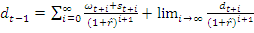 (7)

Khi Chính phủ bị ràng buộc bởi các giới hạn vay nợ có nghĩa là giới hạn ở hạng tử thứ hai vế phải của đẳng thức (7) phải tiến đến 0, khi đó:
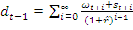 (8)

Ðẳng thức (8) có nghĩa là, khi (và để) Chính phủ bị giới hạn vay mượn thì tỷ lệ nợ so với GDP được xác định bởi tổng giá trị hiện tại của tất cả các khoản thặng dư ngân sách cơ bản trong tương lai và cả khoản thu từ in tiền. Như vậy, nếu Chính phủ không thể duy trì được trạng thái thặng dư ngân sách cơ bản thì lúc đó ngân hàng trung ương buộc phải in thêm tiền để trả nợ cũng như duy trì tỷ lệ nợ so với GDP.
Cái giá phải trả cho việc in tiền không chỉ để bù đắp thâm hụt ngân sách mà còn để trả nợ vay là rất lớn. Thomas J. Sargent, người được trao giải Nobel kinh tế 2011, và đồng tác giả Neil Wallace đã giải thích vấn đề này như sau: Khi chính sách tiền tệ bị thắt chặt, chẳng hạn như việc gia tăng lãi suất, sẽ làm gia tăng các khoản nợ công do việc chính phủ nay phải gánh thêm các khoản nợ lãi rất lớn. Ngược lại, khi nợ tăng lên đến mức người dân sẽ không còn muốn nắm giữ thêm trái phiếu do chính phủ phát hành hoặc lại đòi hỏi một mức lãi suất cao hơn nhiều nhằm bù đắp rủi ro quá lớn. Trong trường hợp này thì chính sách duy nhất còn hiệu lực chính là đặt ngân hàng trung ương vào sự kiểm soát của chính phủ với các chỉ định in tiền. Ðiều này đi ngược với mục tiêu kiểm soát lạm phát mà ngân hàng trung ương đang theo đuổi. Như vậy, việc thắt chặt chính sách tiền tệ đã gặp phải trở ngại và tạo ra một nghịch lý, đó là lạm phát có thể giảm ngày hôm nay nhưng sẽ lại tăng lên trong tương lai nếu cơ quan tài khóa vẫn tiếp tục hoang phí ngân khố quốc gia và thiếu các kỷ luật tài khóa cần thiết (Sargent và Wallace 1981).⁵

Xu hướng nợ công của Việt Nam: thử thách dài hạn
Nghiên cứu sử dụng mô hình được xây dựng ở trên để dự báo xu hướng nợ công của Việt Nam trong tương lai. Ðể thực hiện việc dự báo, nghiên cứu đưa ra một số nhóm kịch bản như sau:
Nhóm kịch bản A với các giả định: lạm phát bình quân 4%, tăng trưởng kinh tế bình quân 5% và lãi suất danh nghĩa bình quân 12%/năm.
Nhóm kịch bản B với các giả định: lạm phát bình quân 3%, tăng trưởng kinh tế bình quân 6%/ và lãi suất danh nghĩa bình quân 9%/năm.
Nhóm kịch bản C với các giả định: lạm phát bình quân 5%, tăng trưởng kinh tế bình quân 8% và lãi suất danh nghĩa bình quân 10%/năm.
Nhóm kịch bản D với các giả định: lạm phát bình quân 8%, tăng trưởng kinh tế bình quân 9% và lãi suất danh nghĩa bình quân 10%/năm.
Trong mỗi nhóm kịch bản trên, có 4 kịch bản:
Kịch bản 1:
Năm 2012, ngân sách thâm hụt 4%, trong những năm sau, mức thâm hụt được cắt giảm mỗi năm 0,5 điểm phần trăm.
Kịch bản 2:
Năm 2012, ngân sách thâm hụt 4%, trong những năm sau, mức thâm hụt được cắt giảm mỗi năm 1 điểm phần trăm.
Kịch bản 3:
Giai đoạn 2012 đến 2015, duy trì mức thâm hụt ngân sách mỗi năm 4%, những năm sau đó, giảm bình quân 0,5 điểm phần trăm mỗi năm.
Kịch bản 4:
Thâm hụt ngân sách mỗi năm luôn duy trì ở mức 5%.
Tương ứng với các nhóm kịch bản và kịch bản ở trên, chúng ta có kết quả dự báo về tỷ lệ nợ so với GDP giai đoạn 2012 - 2030 như sau: (Hình 8, 9, 10, 11)

Hình 8. Nhóm kịch bản A
Hình 9. Nhóm kịch bản B
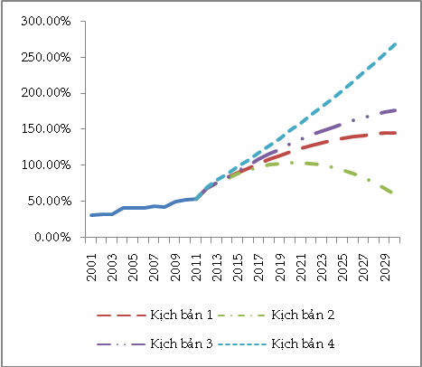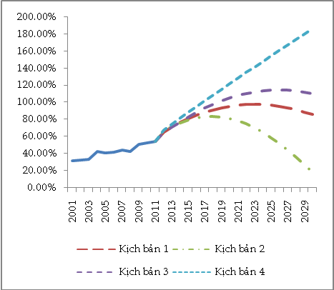
Hình 10. Nhóm kịch bản C
Hình 11. Nhóm kịch bản D
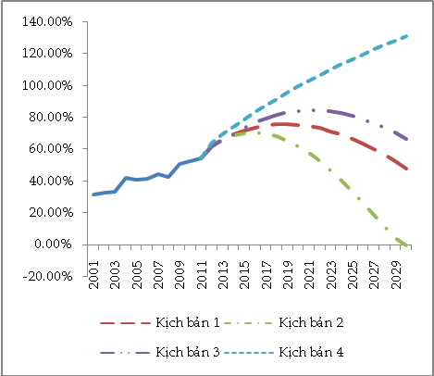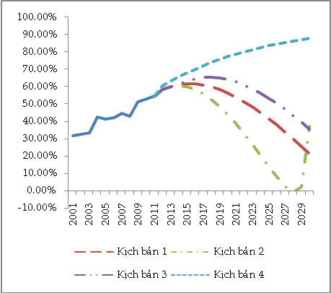

Các kết quả dự báo này cho thấy nhiều điều thú vị. Nhóm kịch bản A đại diện cho tình huống nền kinh tế tăng trưởng thấp, trong khi lạm phát vừa phải nhưng lãi suất vay nợ danh nghĩa lại cao. Ðiều này làm cho lãi suất thực hiệu dụng của các khoản nợ mà chính phủ phải thanh toán hàng năm ở mức cao. Kết quả này làm cho xu hướng tỷ lệ nợ trên với GDP của chính phủ tăng rất nhanh. Ở nhóm kịch bản này, kịch bản 4 có hệ quả nặng nề nhất khi tỷ lệ nợ trên GDP tăng rất nhanh và đạt mức gần 150% vào năm 2020 và trên 268% vào năm 2030. Tình huống này chỉ phát sinh khi kỷ luật tài khóa lỏng lẻo, tình trạng bội chi ngân sách không được cải thiện và luôn đạt trần giới hạn 5% theo quy định của Luật Ngân sách. Gánh nặng ngân sách cộng với gánh nặng lãi vay do lãi suất thực hiệu dụng tăng cao là nguyên nhân làm bùng phát tỷ lệ nợ trên GDP của Việt Nam theo kịch bản này. Tuy nhiên, nếu chính phủ thắt chặt kỷ luật tài khóa và có thể phấn đấu giảm mỗi năm một điểm phần trăm thâm hụt ngân sách kể từ năm 2013 thì tỷ lệ nợ so với GDP sẽ tăng chậm lại và thậm chí sẽ có xu hướng giảm xuống còn 60% vào năm 2030 sau khi đạt đỉnh vào năm 2020 với mức khoảng 100% GDP. Ðây là tình huống tốt nhất của nhóm kịch bản A, tức là nhóm kịch bản xấu nhất.
Ngược lại, nhóm kịch bản D đại diện cho trường hợp kinh tế tăng trưởng cao lên đến 9%, lạm phát 8% nhưng lãi suất danh nghĩa chỉ ở mức 10%. Trong nhóm kịch bản này thì kịch bản 2 cho kết quả tích cực khi tỷ lệ nợ trên GDP tăng ở mức thấp nhất. Cụ thể, sau khi đạt đỉnh 60% GDP vào năm 2015, tỷ lệ nợ bắt đầu giảm xuống chỉ còn khoảng 44% GDP vào năm 2020, thậm chí đến năm 2028 Việt Nam còn có thặng dư nhỏ để có thể cho vay. Trong khi đó, kịch bản 4 cho kết quả bi quan hơn khi tỷ lệ nợ trên GDP liên tục tăng lên theo thời gian và đạt mức gần 88% vào năm 2030. Các kịch bản 1 và 3 nằm ở giữa hai thái cực của kịch bản 2 và 4 nhưng nhìn chung có kết quả tích cực. Ở hai kịch bản này, tỷ lệ nợ cũng có xu hướng tăng lên sau khi đạt đỉnh khoảng từ 60 đến 65% GDP thì bắt đầu giảm xuống chỉ còn khoảng từ 21 đến 35% vào năm 2030.
Nhóm kịch bản B và C có vẻ gần với trường hợp kỳ vọng của Việt Nam hơn. Ở các nhóm kịch bản này, tỷ lệ nợ trên GDP phụ thuộc rất lớn vào tính kỷ luật tài khóa của chính phủ. Nếu chính phủ kiên quyết theo đuổi chính sách cắt giảm chi tiêu ở mức cao nhất có thể (kịch bản 2) thì tỷ lệ trên GDP của các nhóm kịch bản B và C này đều có xu hướng tích cực. Ngược lại, tình huống bội chi ngân sách mỗi năm 5% trên GDP không được cải thiện sẽ làm gia tăng nhanh chóng gánh nặng nợ công đến mức vượt quá các giới hạn an toàn và sức chịu đựng của tình trạng tài chính quốc gia.
Nếu như các nhóm kịch bản ở các Hình 8-11 cho biết ảnh hưởng của tình trạng tài khóa đến xu hướng nợ công của Việt Nam như thế nào thì các kịch bản ở các Hình 12-15 lại cho biết tác động của lãi suất thực hiệu dụng lên xu hướng nợ công trong tương lai. Các hình này cho thấy rằng, ứng với mỗi tình trạng tài khóa nhất định, lãi suất thực hiệu dụng là yếu tố quyết định ảnh hưởng đến xu hướng tỷ lệ nợ công trong tương lai. Như phần trên đã phân tích, lãi suất thực hiệu dụng là nhân tố làm ảnh hưởng đến gánh nặng thanh toán lãi vay đối với các khoản nợ hiện hữu của chính phủ, tức cũng là nhân tố góp phần làm tăng tỷ lệ nợ công trên GDP. Do đó, ngay trong điều kiện tình trạng tài khóa được cải thiện tốt (Kịch bản 2, Hình 13) thì tỷ lệ nợ công trên GDP của Việt Nam vẫn có xu hướng tăng nhanh mặc dù trong trung hạn xu hướng được cải thiện. Ngược lại, nếu lãi suất thực hiệu dụng luôn duy trì ở mức thấp, thậm chí âm như kịch bản 4 (Hình 15) thì xu hướng tỷ lệ nợ công trên GDP mặc dù luôn tăng lên nhưng với một tốc độ đã được kìm hãm đáng kể. Các kết quả dự báo này cho thấy một hàm ý quan trọng, đó là mặc dù mức lãi suất thực hiệu dụng không phải là nhân tố quyết định nhưng nó cũng có ý nghĩa trong việc góp phần thúc đẩy hay kìm hãy mức gia tăng tỷ lệ nợ công. Tuy nhiên, vai trò ảnh hưởng của lãi suất thực hiệu dụng nằm ngoài khả năng can thiệp trực tiếp của chính phủ và nó cũng không thể thay thế được cho vai trò của chính sách tài khóa - yếu tố mà chính phủ hoàn toàn có thể kiểm soát. (Hình 12, 13, 14, 15)
Nói chung, tỷ lệ nợ công trên GDP ở Việt Nam theo dự báo ở các nhóm kịch bản đều cho thấy một đặc điểm chung. Thứ nhất, trong ít nhất khoảng 5 năm tới, tỷ lệ nợ công trên GDP sẽ tiếp tục tăng lên và đạt các đỉnh điểm vào những thời điểm khác nhau tùy theo các viễn cảnh tăng trưởng kinh tế và lạm phát nhưng quan trọng nhất vẫn là chính sách tài khóa của chính phủ. Nếu chính phủ chấp nhận cắt giảm mạnh mức bội chi ngân sách hàng năm và sau đó tiến đến cân bằng, thậm chí có thặng dư ngân sách thì tỷ lệ nợ trên GDP sẽ giảm nhanh về mức thấp một cách an toàn. Ngược lại, nếu việc chi tiêu ngân sách vẫn tiếp tục hoang phí và tính kỷ luật tài khóa không được thực thi thì tỷ lệ nợ trên GDP của Việt Nam sẽ tăng nhanh và gần như không có giới hạn.

Hình 12. Kịch bản 1
Hình 13. Kịch bản 2
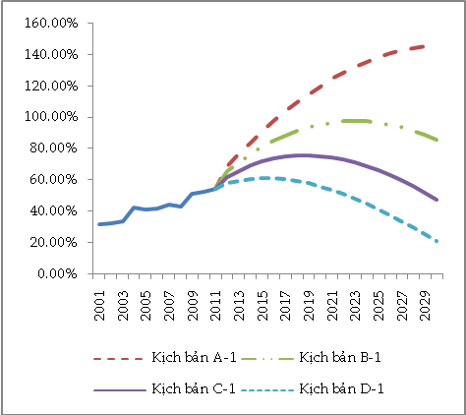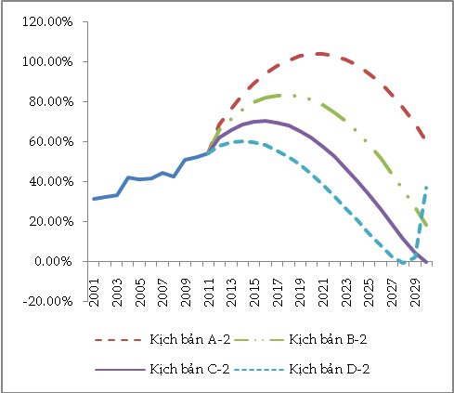

Hình 14. Kịch bản 3
Hình 15. Kịch bản 4
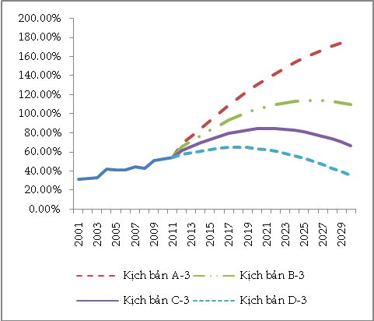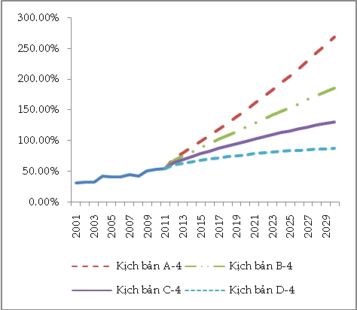

Ngoài việc dự báo tỷ lệ nợ công so với GDP, chúng ta cũng có thể sử dụng đẳng thức (8) để đánh giá mức nợ công bền vững của Việt Nam trong điều kiện chính phủ có sự ràng buộc về giới hạn vay nợ. Như đã phân tích ở trên, khi chính phủ không thể tiếp tục đi vay trên thị trường do các giới hạn của nợ, lúc đó mức giới hạn của tỷ lệ nợ công trên GDP sẽ được xác định dựa trên mức thặng dư ngân sách và khả năng tài trợ từ việc in tiền của chính phủ. Trong trường hợp đặc quyền in tiền cũng bị giới hạn do mục tiêu kiềm chế lạm phát và sự độc lập của ngân hàng trung ương được đề cao thì để duy trì tỷ lệ nợ trên GDP, chính phủ buộc phải tạo ra thặng dư ngân sách hàng năm đủ lớn sao cho giá trị chiết khấu hiện tại của nó phải thỏa mãn đẳng thức (8). Ðẳng thức (8) thể hiện một nguyên tắc rất cơ bản trong việc quản lý ngân sách và vay nợ, đó là một khoản thâm hụt dẫn đến vay nợ ngày hôm nay phải được hoàn trả bởi các khoản thặng dư ngân sách trong ngày mai. Trong trường hợp Việt Nam, khi ngân sách luôn bị thâm hụt thì để duy trì tỷ lệ nợ trên GDP buộc Chính phủ phải thực hiện đặc quyền in tiền của mình. Việc thực hiện đặc quyền in tiền không chỉ để bù đắp bội chi ngân sách hay để trả nợ cũ mà còn đánh thuế lạm phát lên các khoản nợ, tức là, giảm gánh nặng trả nợ và lãi vay thực tế xuống. Tất nhiên, Chính phủ Việt Nam vẫn còn hạn mức vay nợ nhưng chi phí sẽ ngày càng trở nên đắt đỏ hơn. Trong những điều kiện kinh tế vĩ mô nhất định, hạn mức tín nhiệm của Chính phủ thường tỷ lệ nghịch với quy mô vay nợ. Quy mô vay nợ càng lớn thì lãi suất vay nợ thực hiệu dụng càng cao nếu Chính phủ không tạo ra được tăng trưởng kinh tế hoặc không có thuế lạm phát. Những kịch bản dự báo ở trên chưa tính đến tình huống ở đó lãi suất vay nợ của chính phủ có thể thay đổi theo các tỷ lệ nợ công trên GDP khác nhau. Hơn nữa, khi lãi suất vay nợ thực hiệu dụng tăng cao thì đến lúc việc vay nợ mới chỉ có thể đủ để trả lãi vay cho các khoản nợ cũ mà thôi. Nói khác đi, Việt Nam sẽ khó tránh khỏi trò chơi Ponzi nếu không có một ràng buộc cứng về mặt tài khóa.
Trong rất dài hạn, giả sử Việt Nam có thể duy trì được mức thặng dư ngân sách mỗi năm 1% GDP, cộng với khả năng in tiền thêm 1,4% GDP mỗi năm, giới hạn tỷ lệ nợ trên GDP của Việt Nam có thể duy trì được ở mức lên đến gần 120% GDP nếu lãi suất thực hiệu dụng là 2%/năm. Nếu lãi suất tăng gấp đôi lên 4% thì ngưỡng nợ công trên GDP của Chính phủ Việt Nam sẽ giảm còn một nửa, tức chỉ 60%. Thậm chí nếu ngân sách không thể tiết kiệm mà chỉ duy trì được mức cân bằng thì ngưỡng nợ công trên GDP chỉ có thể là an toàn ở mức giới hạn không quá 35%. Ngưỡng nợ công 50% GDP mà Việt Nam đã từng đặt ra chỉ có thể được xem là an toàn khi mỗi năm ngân sách có thể tiết kiệm được 1% GDP, 1% còn lại được tài trợ từ nguồn in tiền, tương ứng với mức lãi suất thực hiệu dụng bình quân 4%/năm. Tất nhiên, nếu không tính đến nguồn tài trợ từ in tiền thì ngân sách phải tiết kiệm nhiều hơn cho phần này.Nếu lãi suất tăng lên thì ngưỡng an toàn này sẽ phải giảm xuống và ngược lại khi lãi suất giảm xuống thì tỷ lệ tiết kiệm từ ngân sách có thể được nới lỏng. Tạo ra tăng trưởng kinh tế cao được xem là một mũi tên trúng nhiều đích, trong đó có đích làm giảm gánh nặng lãi suất thực hiệu dụng của khoản nợ phải trả. Trong khi đó, tỷ lệ gia tăng in tiền trên GDP mỗi năm 1% chỉ để phục vụ cho chính sách tài khóa mà chưa tính đến các nhu cầu tiền tệ cho nền kinh tế. Chính sách tiền tệ trong trường hợp này có nguy cơ sẽ trở nên bị động trước các mục tiêu kiềm chế lạm phát và ổn định giá cả.

Kết luận
Thâm hụt ngân sách cao và kéo dài liên tục trong hàng chục năm là nguyên nhân chủ yếu làm gia tăng gánh nặng nợ công ở Việt Nam. Từ năm 2009 khi tăng trưởng kinh tế xấu đi thì việc phải đưa ra gói kích thích kinh tế quy mô lớn là tác nhân quan trọng đẩy tỷ lệ nợ trên GDP của Việt Nam vượt quá chỉ báo trung bình 50% GDP của thế giới. Tỷ lệ nợ công tăng lên sẽ làm giảm mức hạng tín nhiệm của chính phủ, từ đó làm tăng chi phí vay vốn. Nợ công tăng và lãi suất tăng trong khi tăng trưởng kinh tế thấp sẽ lại làm tăng tỷ lệ nợ công trên GDP. Trò chơi Ponzi đầy rủi ro xuất hiện khi chính phủ đi vay nợ mới chỉ đủ để trang trải chi phí lãi vay của nợ cũ. Khi đó, nguồn tài trợ duy nhất còn hiệu lực đối với chính phủ là in thêm tiền. In tiền sẽ làm tăng sức ép lạm phát và buộc ngân hàng trung ương phải thắt chặt tiền tệ. Thắt chặt tiền tệ tất yếu dẫn đến gia tăng lãi suất mà điều này cũng đồng nghĩa với việc gia tăng gánh nặng trả lãi lên ngân sách. Trong trường hợp này thì chính sách tiền tệ đã bị vô hiệu hóa và chính sách tài khóa mới là nhân tốt quyết định mức giá chung của nền kinh tế. Trong khi đó, việc gia tăng vay nợ nước ngoài của chính phủ không những phải đối mặt với rủi ro lãi suất mà còn là rủi ro tỷ giá. Chính sách phá giá tiền tệ tất yếu sẽ làm tăng nghĩa vụ trả nợ trong ngắn hạn nhưng lại giúp cải thiện tình trạng của cán cân vãng lai. Tuy nhiên, nếu tiếp tục níu giữ tỷ giá sẽ không chỉ làm trầm trọng hơn nữa tình trạng thâm hụt của cán cân vãng lai mà còn tạo động cơ khuyến khích việc gia tăng các khoản nợ mới.
Nghiên cứu đưa ra dự báo trong những năm tới tỷ lệ nợ công trên GDP của Việt Nam sẽ còn tiếp tục tăng lên nhưng sẽ giảm xuống trong trung hạn. Ðiều này tùy thuộc một phần vào viễn cảnh kinh tế vĩ mô nhưng quan trọng nhất chính là tình trạng cán cân ngân sách. Yếu tố tăng trưởng kinh tế cao hay đánh thuế lạm phát chỉ làm giảm mức tăng của tỷ lệ nợ so với GDP nhờ giảm được mức lãi suất thực hiệu dụng đối với các khoản nợ hiện hữu. Trong khi đó, để giảm được tỷ lệ nợ trên GDP một cách bền vững thì thâm hụt ngân sách buộc phải thu hẹp lại và tiến đến thặng dư ngân sách. Nếu trong thời gian tới, Chính phủ có thể cắt giảm được mỗi năm 1 điểm phần trăm thâm hụt ngân sách thì tỷ lệ nợ công của Việt Nam sẽ gần như không còn đáng lo ngại trong phần lớn các viễn cảnh kinh tế. Ngược lại, nếu ngân sách tiếp tục bị buông lỏng thì tỷ lệ nợ công sẽ tăng nhanh không thể kiểm soát được ngay trong điều kiện kinh tế tăng trưởng rất cao.
Tương tự như vậy, ngưỡng an toàn nợ công cần được xem là một chỉ tiêu động và nó phụ thuộc vào khả năng vay nợ mới, in thêm tiền và thặng dư ngân sách của chính phủ. Nếu như việc vay nợ mới của chính phủ bị giới hạn và việc in thêm tiền cũng bị hạn chế do mục tiêu kiểm soát lạm phát thì khả năng tạo ra thặng dư ngân sách trong tương lai là cơ sở kinh tế quan trọng giúp xác định ngưỡng nợ công an toàn. Mức lãi suất thực hiệu dụng cũng là một nhân tố động giúp xác định giới hạn tỷ lệ nợ công hiện tại. Nếu tỷ lệ lãi suất thực hiệu dụng giảm xuống thì giới hạn nợ công an toàn có thể cân nhắc tăng lên nhưng khi tỷ lệ lãi suất thực hiệu dụng tăng lên thì giới hạn nợ công an toàn buộc phải giảm xuống.

* Các quan điểm trình bày trong bài viết này là của tác giả và không nhất thiết phản ánh quan điểm của Chương trình Giảng dạy Kinh tế Fulbright.
¹Quy mô lớn nhất là gói kích cầu của Mỹ khoảng 800 tỷ USD nhưng chỉ tương đương khoảng 6% GDP của Mỹ, gói kích cầu của Trung Quốc có quy mô 586 tỷ USD, tương đương 5,5% GDP; các nước trong khu vực Đông Nam Á như Malaysia hay Thái Lan cũng đưa ra gói kích cầu khiêm tốn chỉ 2 tỷ và 3,3 tỷ USD.
²Theo số liệu của Quỹ Tiền tệ quốc tế (IMF). Số liệu về nợ công của Việt Nam thường không thống nhất giữa các cơ quan khác nhau, trong đó có Chính phủ Việt Nam, IMF, ADB và Ngân hàng Thế giới (WB). Để nhất quán trong phân tích, nghiên cứu này sử dụng số liệu tổng hợp của IMF.
³Xem bài “Nợ công: khó hiểu ngưỡng nào an toàn”, truy cập tại http://vef.vn/2010-10-22-no-cong-kho-hieu-nguong-nao-an-toan, ngày 11/4/2012.
⁴Xem Cecchetti, Mohanty và Zampolli (2010), The Future of Public Debt: Prospects and Implications. Monetary and Economic Department, Bank for International Settlement.
⁵Sargent và Wallace (1981), Some Unpleasant Monetarist Arithmetic.Federal Reserve Bank of Minneapolis Quarterly Review.

Tài liệu tham khảo:
Phạm Huyền, Thủy Chung, Lan Anh (2010), “Nợ công: khó hiểu ngưỡng nào an toàn”, Diễn đàn kinh tế Việt Nam VEF, ngày 22/10/2010.
Cecchetti, Mohanty and Zampolli (2010), The Future of Public Debt: Prospects and Implications. Monetary and Economic Department, Bank for International Settlement.
Sargent and Wallace (1981), Some Unpleasant Monetarist Arithmetic.Federal Reserve Bank of Minneapolis Quarterly Review.
International Monetary Fund (2009): “The State of Public Finances Cross-Country Fiscal Monitor: November 2009”, IMF Staff Position Note, SPN/09/25.
Sims, C. (1994), “A Simple Model for the Study of the Determination of the Price Level and the Interaction of Monetary and Fiscal Policy”, Economic Theory 4.
Benedict B. (2010), “Fiscal Strategy and Public Debt”, IMF Senior Representative, Presentation for National Assembly, Hanoi- September 15.

Tp. HCM

